茶叶生产许可证审查细则（2006版）
目录
一、发证产品范围及申证单元 2
二、基本生产流程及关键控制环节 2
（一）基本生产流程 2
（二）容易出现的质量安全问题 3
（三）关键控制环节 3
三、必备的生产资源 3
（一）生产场所 3
（二）必备的生产设备 3
四、产品相关标准 4
五、原辅材料的有关要求 4
六、必备的出厂检验设备 4
七、检验项目 5
八、抽样方法 6
九、其他要求 6

茶叶生产许可证审查细则（2006版）

一、发证产品范围及申证单元
实施食品生产许可证管理的茶叶产品包括所有以茶树鲜叶为原料加工制作的绿茶、红茶、乌龙茶、黄茶、白茶、黑茶，及经再加工制成的花茶、袋泡茶、紧压茶共9类产品，包括边销茶。果味茶、保健茶以及各种代用茶不在发证范围。
茶叶的申证单元为2个，茶叶、边销茶。生产许可证上应注明单元名称及产品品种，即茶叶（绿茶、红茶、乌龙茶、黄茶、白茶、黑茶、花茶、袋泡茶、紧压茶），边销茶（黑砖茶、花砖茶、茯砖茶、康砖茶、金尖茶、青砖茶、米砖茶等）；茶叶分装企业应单独注明。
边销茶生产许可证的审查按《边销茶生产许可证审查细则》进行。
茶叶生产许可证有效期为3年。其产品类别编号：1401。

二、基本生产流程及关键控制环节

（一）基本生产流程
1. 从鲜叶加工流程
鲜叶-杀青-揉捻-干燥-绿茶
鲜叶-萎凋-揉捻（或揉切）-发酵-干燥-红茶
鲜叶-萎凋-做青-杀青-揉捻-干燥-乌龙茶
鲜叶-杀青-揉捻-闷黄-干燥-黄茶
鲜叶-萎凋-干燥-白茶
鲜叶-杀青-揉捻-渥堆-干燥-黑茶
2. 从茶叶生产加工流程
茶叶-制坯-窨花-复火-提花-花茶
茶叶-拼切匀堆-包装-袋泡茶
3. 精制加工
毛茶-筛分-风选-拣梗-干燥
4. 分装加工
原料-拼配匀堆-包装

（二）容易出现的质量安全问题
1. 鲜叶、鲜花等原料因被有害有毒物质污染，造成茶叶产品农药残留量及重金属含量超标。
2. 茶叶加工过程中，各工序的工艺参数控制不当，影响茶叶卫生质量和茶叶品质。
3. 茶叶在加工、运输、储藏的过程中，易受设备、用具、场所和人员行为的污染，影响茶叶品质和卫生质量。

（三）关键控制环节
原料的验收和处理、生产工艺、产品仓储。

三、必备的生产资源

（一）生产场所
1. 生产场所应离开垃圾场、畜牧场、医院、粪池50米以上，离开经常喷施农药的农田100米以上，远离排放“三废”的工业企业。
2. 厂房面积应不少于设备占地面积的8倍。地面应硬实、平整、光洁（至少应为水泥地面），墙面无污垢。加工和包装场地至少在每年茶季前清洗1次。
3. 应有足够的原料、辅料、半成品和成品仓库或场地。原料、辅料、半成品和成品应分开放置，不得混放。茶叶仓库应清洁、干燥、无异气味，不得堆放其他物品。

（二）必备的生产设备
1. 绿茶生产必须具备杀青、揉捻、干燥设备（手工、半手工名优茶视生产工艺而定）。
2. 红茶生产必须具备揉切（红碎茶）、揉捻（工夫红茶和小种红茶）、拣梗和干燥设备。
3. 乌龙茶生产必须具备做青（摇青）、杀青、揉捻（包揉）、干燥设备。
4. 黄茶生产必须具备杀青和干燥设备。
5. 白茶生产必须具备干燥设备。
6. 黑茶生产必须具备杀青、揉捻和干燥设备。
7. 花茶加工必须具备筛分和干燥设备。
8. 袋泡茶加工必须具备自动包装设备。
9. 紧压茶加工必须具备筛分、锅炉、压制、干燥设备。
10. 精制加工（毛茶加工至成品茶或花茶坯）必须具备筛分、风选、拣梗、干燥设备。
11. 分装企业必须具备称量、干燥、包装设备。

四、产品相关标准
GB 2762《食品中污染物限量》；GB 2763《食品中农药最大残留限量》；GB/T 9833.1《紧压茶 花砖茶》，GB/T 9833.2《紧压茶 黑砖茶》，GB/T 9833.3《紧压茶 茯砖茶》，GB/T 9833.4《紧压茶 康砖茶》，GB/T 9833.5《紧压茶 沱茶》，GB/T 9833.6《紧压茶 紧茶》，GB/T 9833.7《紧压茶 金尖茶》，GB/T 9833.8《紧压茶 米砖茶》，GB/T 9833.9《紧压茶 青砖茶》，GB/T13738.1《第一套红碎茶》；GB/T13738.2《第二套红碎茶》；GB/T13738.4《第四套红碎茶》；GB/T14456《绿茶》；GB18650《原产地域产品 龙井茶》；GB18665《蒙山茶》；GB18745《武夷岩茶》；GB18957《原产地域产品 洞庭（山）碧螺春茶》；GB19460《原产地域产品 黄山毛峰茶》；GB 19598《原产地域产品 安溪铁观音》；GB 19691《原产地域产品 狗牯脑茶》；GB 19698《原产地域产品 太平猴魁茶》；GB 19965《砖茶氟含量》；SB/T10167《祁门工夫红茶》；相关地方标准；备案有效的企业标准。

五、原辅材料的有关要求
（一）鲜叶、鲜花等原料应无劣变、无异味，无其他植物叶、花和杂物。
（二）毛茶和茶坯必须符合该种茶叶产品正常品质特征，无异味、无异嗅、无霉变；不着色，无任何添加剂，无其他夹杂物；符合相关茶叶标准要求。
（三）茶叶包装材料和容器应干燥、清洁、无毒、无害、无异味，不影响茶叶品质。符合SB/T10035《茶叶销售包装通用技术条件》的规定。

六、必备的出厂检验设备
（一）感官品质检验：应有独立的审评场所，其基本设施和环境条件应符合GB/T18797-2002《茶叶感官审评室基本条件》相关规定。审评用具（干评台；湿评台；评茶盘；审评杯碗；汤匙；叶底盘；称茶器；计时器等），应符合SB/T10157-1993《茶叶感官审评方法》相关规定。
（二）水分检验：应有分析天平（1mg）、鼓风电热恒温干燥箱、干燥器等，或水分测定仪。
（三）净含量检验：电子秤或天平。
（四）粉末、碎茶：应有碎末茶测定装置（执行的产品标准无此项目的不要求）。
（五）茶梗、非茶类夹杂物：应有符合相应要求的电子秤或天平（执行的产品标准无此项目要求的不要求）。

七、检验项目
茶叶的发证检验、监督检验和出厂检验按表中列出的检验项目进行。对各类各品种的主导产品带“*”号标记的出厂检验项目，企业每年至少检验2次。
茶叶产品质量检验项目表
序号 | 检验项目 | 发证 | 监督 | 出厂 | 备 注
1 | 标签 | √ | √ |  | 预包装产品按GB7718的规定进行检验
2 | 净含量 | √ | √ | √
3 | 感官品质 | √ | √ | √
4 | 水分 | √ | √ | √
5 | 总灰分 | √ | √ | *
6 | 水溶性灰分 | √ |  | * | 执行标准无此项要求或为参考指标的不检验
7 | 酸不溶性灰分 | √ |  | * | 执行标准无此项要求或为参考指标的不检验
8 | 水溶性灰分碱度（以KOH计） | √ |  | * | 执行标准无此项要求或为参考指标的不检验
9 | 水浸出物 | √ |  | * | 执行标准无此项要求或为参考指标的不检验
10 | 粗纤维 | √ |  | * | 执行标准无此项要求或为参考指标的不检验
11 | 粉末、碎茶 | √ |  | √ | 执行标准无此项要求的不检验
12 | 茶梗 | √ | √ | √ | 执行标准无此项要求的不检验
13 | 非茶类夹杂物 | √ | √ | √ | 执行标准无此项要求的不检验
14 | 铅 | √ | √ | *
15 | 稀土总量 | √ | √ | *
16 | 六六六总量 | √ | √ | *
17 | 滴滴涕总量 | √ | √ | *
18 | 滴滴涕总量 | √ | √ | *
19 | 顺式氰戊菊酯 | √ | √ | *
20 | 氟氰戊菊酯 | √ | √ | *
21 | 氯氰菊酯 | √ | √ | *
22 | 溴氰菊酯 | √ | √ | *
23 | 氯菊酯 | √ | √ | *
24 | 乙酰甲胺磷 | √ | √ | *
25 | 氟 | √ | √ | * | 执行标准无此项要求的不检验
26 | 执行标准规定的其他项目 | √ | √ | *

八、抽样方法
按企业所申报的发证产品品种，每一品种均需随机抽取某一等级的产品进行检验。同一样品种，同一生产场地，使用不同注册商标的不重复抽取。
（一）抽样地点：成品库。
（二）抽样基数：净含量大于或等于10 kg。抽样以“批”为单位。具有相同的茶类、花色、等级、茶号、包装规格和净含量，品质一致，并在同一地点、同一期间内加工包装的产品集合为一批。
（三）抽样方法及数量：抽样方法按GB/T8302《茶 取样》的规定。样品数量为1000g。对单块质量在500g以上的紧压茶应抽取2块。样品分成2份，1份检验，1份备用。
（四）封样和送样要求：抽取的样品应迅速分装于2个茶样罐或茶样袋中，封口后现场贴上封条，并应有抽样人的签名。抽样单一式4份，应注明抽样日期、抽样地点、抽样方法、抽样基数、抽样数量和抽样人、被抽查单位的签字等。样品运送过程中，应做好防潮、防压、防晒等工作。茶样罐或茶样袋应清洁、干燥、无异味，能防潮、避光。

九、其他要求
（一）本类产品允许分装。
（二）企业和质检机构承担茶叶感官审评的人员，必须经统一的培训，取得国家特有工种“评茶员”的职业资格后，才能从事相应的检验工作。
（三）茶叶产品必须包装出厂。

茶叶生产许可证审查细则(2006版)的补充说明

一、发证范围的确定及申证单元的划分
（一）实施食品生产许可证管理的茶叶产品
实施食品生产许可证管理的茶叶是指以茶树鲜叶为原料加工制作的茶叶产品。我国的茶叶产品，根据不同的加工工艺分为绿茶、红茶、乌龙茶、黄茶、白茶、黑茶六大茶类，通过再加工可制成的花茶、袋泡茶、紧压茶三类产品，一共是九类产品（上述产品不含有任何添加剂，不论是天然的还是化学合成的）。
根据国家相关部门的要求和我国茶叶生产和销售的实际情况，2006版的茶叶生产许可证审查细则增加了边销茶的申证单元和审查细则，主要是为了加强对在边疆少数民族地区销售的紧压茶产品（黑砖茶、花砖茶、茯砖茶、康砖茶、金尖茶、青砖茶、米砖茶等）的生产监管，保证边疆少数民族地区人们的用茶安全。生产紧压茶的企业如其产品要在边疆少数民族地区销售，应申证边销茶单元，取得相应的生产许可证。
（二）紧压茶、边销茶主要产品介绍
紧压茶主要有花砖茶、黑砖茶、茯砖茶、康砖茶、沱茶、紧茶、金尖茶、青砖茶、米砖茶，还有方包茶、七子饼茶等产品。其中花砖茶、黑砖茶、茯砖茶和方包茶通常由黑毛茶加工压制，康砖茶和金尖茶通常由康南边茶、川南边茶加工压制，沱茶、紧茶和七子饼茶通常由云南晒青或普洱茶加工压制，青砖茶通常由老青茶加工压制，米砖茶通常由红茶（碎末）加工压制。
边销茶主要是指在边疆少数民族地区（新疆、内蒙古、青海、甘肃、四川、西藏、宁夏、云南等少数民族聚居的地区）销售的紧压茶（俗称砖茶）产品，包括花砖茶、黑砖茶、茯砖茶、康砖茶、沱茶、紧茶、金尖茶、青砖茶、米砖茶等。
（三）茶叶的申证单元
茶叶的申证单元为2个，即茶叶（绿茶、红茶、乌龙茶、黄茶、白茶、黑茶、花茶、袋泡茶、紧压茶等九类产品）和边销茶（指紧压茶中在边疆少数民族地区销售的花砖茶、黑砖茶、茯砖茶、康砖茶、沱茶、紧茶、金尖茶、青砖茶、米砖茶等产品）。
（四）标注的有关规定
生产许可证上应注明生产范围，即产品名称：茶叶（绿茶、红茶、乌龙茶、黄茶、白茶、黑茶、花茶、袋泡茶、紧压茶中的一类或几类），边销茶（花砖茶、黑砖茶、茯砖茶、康砖茶、沱茶、紧茶、金尖茶、青砖茶、米砖茶等的一种或几种）。茶叶产品允许分装，分装产品应单独注明；边销茶产品不允许分装。茶叶生产许可证有效期为三年，其产品类别编号为：1401。
（五）相关说明
茶叶产品允许分装，但地理标志（原产地域）的茶叶产品不允许分装。紧压茶产品不允许分装，包装的标签应符合GB 7718《预包装食品标签通则》。
茶叶产品与一般的食品有许多不同点，主要有：1、茶叶产品不以水作为生产原料，相反是以不断地通过不同的干燥手段来达到茶鲜叶的失水和保持产品的干燥程度。一般情况下，绿茶、红茶、乌龙茶、黄茶、白茶产品的水分控制在7%以下，黑茶、花茶、袋泡茶产品水分控制在9%以下，紧压茶根据产品要求的不同一般控制在9~12%以下。一般情况下，含水率在10%以下的茶叶产品一般不滋生微生物，同时由于茶叶产品目前并不要求检验微生物，因此茶叶的生产过程不要求杀菌和消毒，只要做到干燥、干净就行。2、茶叶产品是由茶树鲜叶加工而成，不允许添加任何非茶类物质（除花茶要求鲜花窨制外）。因此在茶叶产品中添加任何物质（如香精、色素、甜味剂等等）都是不允许的。茶叶产品不存在要加添加剂的概念。3、茶叶产品并不直接入口，它是通过泡（煮）茶的方式，饮茶汤入口。（当然现在有茶粉、速溶茶等产品可直接入口，但它的加工、卫生等条件要严格得多，有时连空气都要净化，但现不在此次茶叶生产许可证发证范围。）
三、生产加工工序及容易出现的质量安全问题
（一）紧压茶、边销茶基本生产加工工序
紧压茶、边销茶生产的主要工序为筛切拼堆、（渥堆）、蒸压成型、干燥。
“筛切拼堆”是将（黑）毛茶原料过筛、风选、去杂、长切短，制成一定规格的原料。
“渥堆”是根据不同产品的要求进行的（如米砖茶是不需要渥堆的），通常通过在茶叶原料中加水、加热后进行发酵，以达到该产品的品质特点。
“蒸压成型”是紧压茶生产不可缺少的工序，将准备好的原料通过蒸汽加热，趁热压制成型。
“干燥”是一个低温慢烘的过程，一般都在十天以上。产品的含水率一般控制在13%左右。
（二）紧压茶、边销茶容易或可能出现的各种质量安全问题
1.茶叶原料：加工原料的鲜叶在生长过程中易被有害有毒物质污染，造成茶叶产品农药残留量及有害元素含量超标；修剪叶落地摊放，易使原料夹杂物增加，造成非茶类夹杂物、总灰分及有害元素含量超标；原料选择不当或过份粗老，易造成氟含量过高。
2.加工过程：厂房设施及加工设备简陋直接影响产品的质量安全和品质；管理不当或卫生条件差易造成非茶类夹杂物、总灰分及茶梗超标和污染物限量超标。
3.仓储、运输过程：易受设备、包装物、场所和人员行为的污染；通风不畅会使产品品质和卫生状况下降。
（三）关键控制环节点
原料、加工管理、仓储。
1、原料的验收和处理
紧压茶、边销茶企业生产所需的毛茶原料应洁净，符合相关的工艺和标准要求。毛茶原料的农药残留量应符合相关标准的规定，不含任何杂质和添加剂。企业应有原料验收制度，建立相关的采购档案，使原料来源有可追溯性。
毛茶原料验收后应立即进入仓库，妥善保管，防止受到各种污染。
2、加工管理
紧压茶、边销茶生产企业的厂房设施及加工设备直接影响产品的质量安全和品质。厂房设施、加工设备和压制模具应清洁，蒸汽管道和人流、物流布局应合理，应避免交叉污染。原料的拼配比例、渥堆的工艺过程、蒸压成型的掌握、烘房的质量管理等，应严格按工艺流程规范和标准的规定进行。
3、产品仓储
紧压茶、边销茶产品在仓储过程中要加强仓库、包装物、和人员行为的管理；仓库应有通风设施。
四、必备条件的审查方法及要求
（一）生产场所
1、茶叶生产企业应远离各种污染源，如化工企业、垃圾场等。特别应注意厂房、仓库四周不应有其他的气味存在。
2、紧压茶、边销茶企业加工车间的面积应不少于设备占地面积的10倍。这是因为紧压茶、边销茶生产企业的生产量比较大，原料、半成品、待制品等需要有一定的周转空间，生产车间需要通风、散热，而且人流、物流布局应合理、有序。加工车间的地面应硬实、平整、光洁（至少应为水泥地面），要保持加工环境的清洁，减少空气中的尘埃。紧压茶、边销茶生产企业还应有烘房设施（烘房具有缓慢烘干的作用），烘房应干净、无异味。
3、紧压茶、边销茶生产企业的锅炉间应单独设臵，锅炉应选用卧式锅炉（立式锅炉安全性较差），锅炉间应有专人负责，并有防止燃煤污染和保障安全的措施。存放燃料应有单独的场所，蒸汽管道的设臵应合理。
4、紧压茶、边销茶生产企业应有足够的原料、辅料、半成品和成品仓库或场地，以保证原料、辅料、半成品和成品不被污染。原料、辅料、半成品和成品应分开放臵，不得混放，避免其相互影响品质和影响正常生产及工艺流程。茶叶仓库应清洁、无异气味，不得堆放生产资料和杂物，以保持茶叶原有的品质和质量，防止茶叶受到污染。
（二）必备的生产设备
紧压茶、边销茶生产企业应有相应的筛分设备、锅炉、压制设备和干燥设备。筛分设备有圆筛机、抖筛机等；压制设备根据不同的产品而定；干燥设备一般采用烘房。紧压茶、边销茶的生产还需产生蒸汽的锅炉，锅炉有立式锅炉和卧式锅炉，以卧式锅炉为好。
（三）产品的相关标准
企业应有与其生产的产品类别或品种相适应的产品标准。目前紧压茶、边销茶生产所依据的国家标准有GB 2762《食品中污染物限量》，GB 2763《食品中农药残留限量》，GB/T 9833.1《紧压茶花砖茶》，GB/T 9833.2《紧压茶黑砖茶》，GB/T 9833.3《紧压茶茯砖茶》，GB/T 9833.4《紧压茶康砖茶》，GB/T 9833.5《紧压茶沱茶》，GB/T 9833.6《紧压茶紧茶》，GB/T 9833.7《紧压茶金尖茶》，GB/T 9833.8《紧压茶米砖茶》，GB/T 9833.9《紧压茶青砖茶》，GB 19965《砖茶氟含量》。部分产品如没有国家标准的，可依据相关地方标准或备案有效的企业标准。
（四）原辅材料的有关要求
1、紧压茶、边销茶产品的茶叶原料必须符合正常的品质特征，无异味、无异嗅、无霉变；不着色，无任何添加剂，无非茶类夹杂物；符合相关茶叶标准要求。
2、紧压茶、边销茶产品的包装多选用纸、盒和传统的篾篓（指采用竹篾用人字形斜纹编织而成的包装容器）。包装用纸应符合GB 11680《食品包装用原纸卫生标准》的规定，篾篓应干净，无异味、无虫蛀。
（五）必备的出厂检验设备及设施
在边销茶审查细则中，产品的出厂检验增加了总灰分检验项目。这是因为目前边销茶产品由于原料价格低廉，总灰分含量普遍偏高。要求生产企业具有总灰分的检验能力，严格进行原料验收和出厂检验的总灰分检验，以期提高产品质量，保证边疆少数民族地区的用茶安全。因此边销茶生产企业应在具备感官品质、水分、净含量、茶梗、非茶类夹杂物的检验设备及设施的基础上，增加总灰分检验的设备。
总灰分检验的主要设备有：⑴分析天平（精度1/1000g以上），⑵高温电阻炉（马福炉）（温控：525±25℃），⑶瓷质坩埚（30~50ml）,⑷玻质干燥器（内盛有效干燥剂）等。
五、产品的检验
（一）产品相关标准
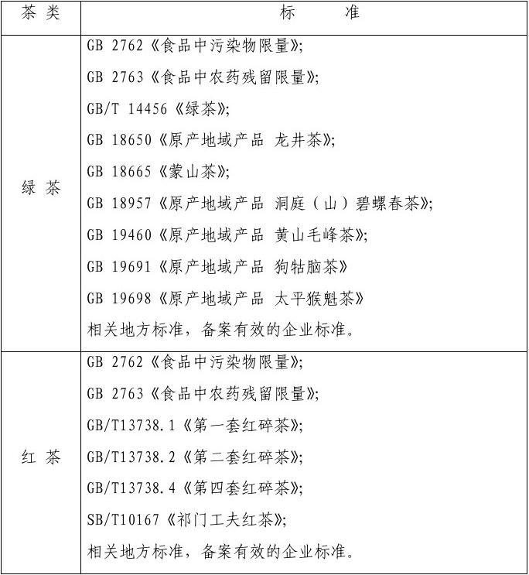

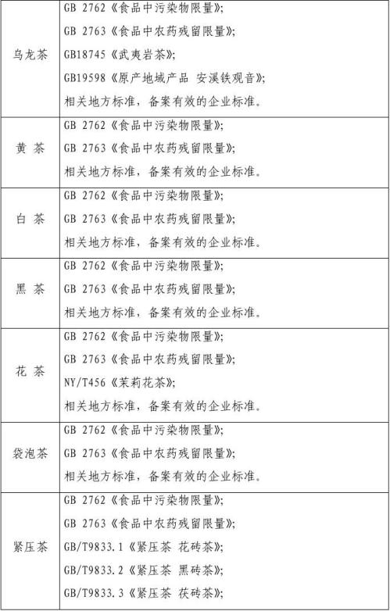

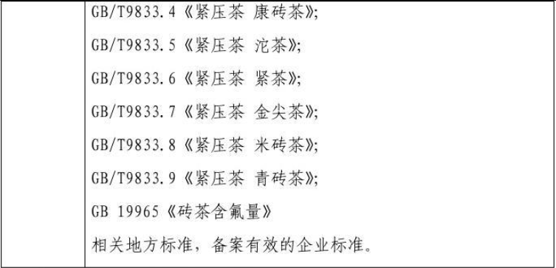

（二）产品检验项目
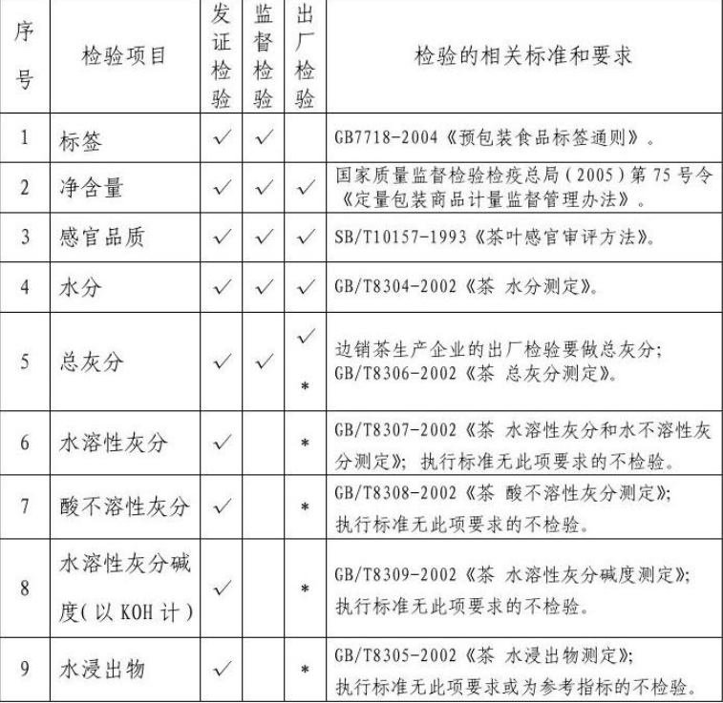

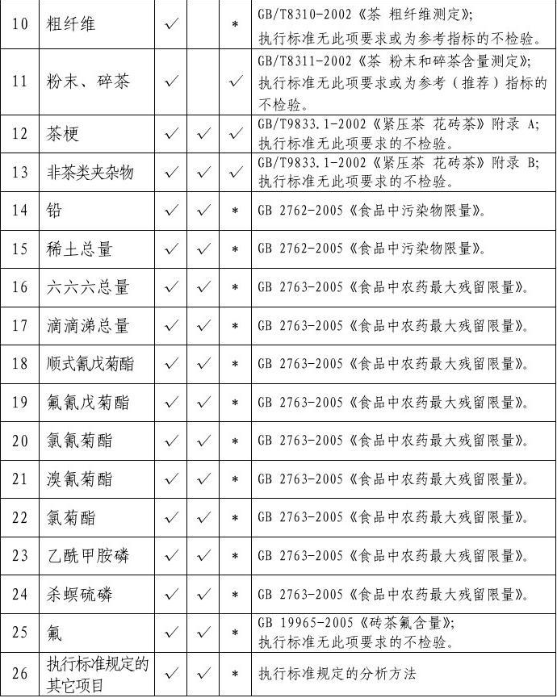

注：在国质检食监函…2006‟462号的《茶叶生产许可证审查细则（2006版）》的茶叶产品质量检验项目表中第17、18项重复，其中一项应改为杀螟硫磷。

（三）相关说明
1、GB 9679-1988《茶叶卫生标准》已于2005年10月被废止，茶叶卫生的理化指标在GB 2762-2005《食品中污染物限量》和GB 2763《食品中农药残留最大限量》中作了规定。
GB 2762-2005《食品中污染物限量》中相关茶叶产品的规定：铅限量：5mg/kg；稀土总量（镧、铈、镨、钕、钐的氧化物）限量：2mg/kg。
GB 2763-2005《食品中农药最大残留限量》中相关茶叶产品的规定：六六六最大再残留量：0.2mg/kg；滴滴涕最大再残留量：0.2mg/kg；顺式氰戊菊酯最大残留量：2mg/kg；溴氰菊酯最大残留量：10mg/kg；氟氰戊菊酯最大残留量：20mg/kg；氯氰菊酯最大残留量：20mg/kg；氯菊酯最大残留量：20mg/kg；乙酰甲胺磷最大残留量：0.1mg/kg；杀螟硫磷最大残留量：0.5mg/kg。
2、GB 19965-2005《砖茶氟含量》已于2005年10月发布，2006年5月实施。规定砖茶中氟的限量指标为：300 mg/kg。
（三）产品检验
1、发证检验
茶叶生产许可证审查细则（包括边销茶生产许可证审查细则）中发证检验所列项目共计26项，分别为标签、净含量、感官品质、水分、总灰分、水溶性灰分、酸不溶性灰分、水溶性灰分碱度、水浸出物、粗纤维、粉末和碎茶、茶梗、非茶类夹杂物、铅、稀土总量、六六六总量、滴滴涕总量、顺式氰戊菊酯、溴氰菊酯、氟氰戊菊酯、氯氰菊酯、氯菊酯、乙酰甲胺磷、杀螟硫磷、氟和执行标准规定的其他项目。其中水溶性灰分、酸不溶性灰分、水溶性灰分碱度、水浸出物、粗纤维、粉末和碎茶、茶梗、非茶类夹杂物、氟等检验项目，如执行的产品标准无此项要求或为参考（推荐）指标的不检验。
产品检验应按标准规定的检验方法进行。
2、监督检验
茶叶生产许可证审查细则中监督检验所列项目共计20项，分别为标签、净含量、感官品质、水分、总灰分、茶梗、非茶类夹杂物、铅、稀土总量、六六六总量、滴滴涕总量、顺式氰戊菊酯、溴氰菊酯、氟氰戊菊酯、氯氰菊酯、氯菊酯、乙酰甲胺磷、杀螟硫磷、氟和执行标准规定的其他项目。其中茶梗、非茶类夹杂物等检验项目如执行的产品标准无此项要求的不检验。
产品检验应按相应的方法标准进行。
3、出厂检验
茶叶生产许可证审查细则规定出厂检验逐批必检的项目共计6项，分别为净含量、感官品质、水分、粉末和碎茶、茶梗、非茶类夹杂物。其中粉末和碎茶、茶梗、非茶类夹杂物3个检验项目，如产品标准未做规定的不用检验。
边销茶审证单元的生产许可证审查细则规定出厂检验逐批必检的项目共计6项，分别为净含量、感官品质、水分、总灰分、茶梗、非茶类夹杂物。
带“*”的出厂检验项目可委托省级以上具有法定检验资格的检验机构进行检验，各类别的主导产品每年对有“*”号标记的项目至少检验2次。
4、判定原则
产品发证检验：检验项目全部符合标准的，判为合格，符合发证条件；检验项目中有1项或1项以上不符合标准的判为不合格，不符合发证条件。
产品监督检验：检验项目全部符合标准的，判为合格；检验项目中有1项或1项以上不符合标准的判为不合格。
产品出厂检验：产品出厂应逐批检验，符合标准要求的判为合格品，准予出厂销售；不符合标准要求的判为不合格品，严禁出厂销售。带“*”的出厂检验项目，如有1项或1项以上不符合标准的，企业应查找原因、进行整改，直至再次检验合格后，产品方可出厂销售。
六、抽样方法
（一）审查组在完成现场审查后，对现场审查合格的企业，根据企业申证单元的发证产品类别，在企业的成品仓库中抽取该类别（绿茶类、红茶类、乌龙茶类、黄茶类、白茶类、黑茶类、花茶类、袋泡茶类、紧压茶类、边销茶类）中产量最大的产品进行检验。同时生产多类产品的，每类产品都应抽取。同一产品，同一生产场地，使用不同注册商标的产品不重复抽取。
（二）抽样基数：净含量大于或等于10 Kg，边销茶的抽样基数不得少于50 Kg。抽样以“批”为单位。具有相同的茶类、花色、等级、茶号、包装规格和净含量，品质一致，并在同一地点、同一期间内加工包装的产品集合为一批。
（三）抽样方法及数量：抽样方法按GB/T8302-2002《茶取样》的规定。样品数量为1000g（采用分样器或四分法将样品逐步缩分至1000g）。对单块质量在500g以上的紧压茶应抽取2块,单块质量为500g或500g以下的紧压茶应抽取4块。边销茶的抽样数量为4kg（不少于2个包装）。样品应分装于两个茶样罐或茶样袋中，一份供检验用，另一份供复验或备查用。
（四）封样和送样要求：抽取的样品应迅速分装于两个茶样罐或茶样袋中，封口后现场贴上封条，并应有抽样人的签名。抽样单一式四份，应注明抽样日期、抽样地点、抽样方法、抽样基数、抽样数量和抽样人、被抽查单位的签字等。样品运送过程中，应做好防潮、防压、防晒等工作。茶样罐或茶样袋应清洁、干燥、无异味，能防潮、避光。
七、相关要求
1、在对边销茶生产加工企业进行现场核查时，应当有地方民族工作管理部门和边销茶工作管理部门的人员共同参与。

国家茶叶质量监督检验中心 2006-7-28

